Конспект занятия

по ПДД
старшая группа
«Красный, желтый, зеленый».

Программное содержание:
Знакомить детей с правилами дорожного движения – правилах безопасного поведения на улице, правилах для пешеходов и пассажиров. В игровой форме выяснить знания детей о дорожных знаках и сигналах светофора. Воспитывать внимание, навыки осознанного использования знаний ПДД в повседневной жизни. Способствовать развитию осторожности, осмотрительности на дорогах, воспитывать внимание, сосредоточенность.
ЗАДАЧИ:
- обобщить знания детей правил дорожного движения, правил поведения на улице, полученных на занятиях через эмоциональное восприятие;
- довести до сознания детей, к чему может привести нарушение правил дорожного движения;
- развивать ловкость, внимание, сосредоточенность, смекалку, логическое мышление;
- воспитывать грамотного пешехода.

Ход
Воспитатель:
Мы с вами живем в прекрасном зеленой станице с широкими улицами. По этим улицам движется много транспорта и пешеходов. И никто друг другу не мешает, это потому, что есть строгие правила для водителей и пешеходов. И еще есть у водителей и пешеходов большие помощники, а кто они вы узнаете, если отгадаете загадку и посмотрите фильм.
Ребенок: Стало с краю улицы в длинном сапоге
Чучело трехглазое на одной ноге.
Где дороги сходятся, где сошлись пути
Помогают улицу людям перейти.

Дети:
СВЕТОФОР

ПРОСМОТР ПРАВИЛ ДОРОЖНОГО ДВИЖЕНИЯ
Мультимедийная презентация.

I.Задание. «Вопрос-ответ»
Использование презентации, правильный ответ

- Назовите световые сигналы светофора?
Красный, желтый, зеленый
-Что означают сигналы светофора при переходе дороги?
1. Красный, желтый-«стоп», зеленый-«убедись в безопасности и иди».
- Что такое проезжая часть?
Часть дороги по которой движутся транспортные средства.
- Где ходят пешеходы? (часть дороги)
Тротуар
- Когда идете по тротуару, вы кто?
Пешеходы
- А когда едите в автобусе, вы кто?
Пассажиры.
- Что такое перекресток?
- Где разрешается переходить проезжую часть дороги?
По пешеходным, подземным, надземным переходам.
- Правила перехода проезжей части?
Посмотреть налево, убедиться в безопасности, не спеша дойти до середины, посмотреть направо.
- Какие есть виды транспорта?
Пассажирский, грузовой, специальный.
- Где нужно стоять в ожидании трамвая, троллейбуса, автобуса?
На остановке.

А чтобы лучше запомнить сигналы светофора, давайте поиграем
игра «Красный, желтый, зеленый».
(Воспитатель показывает сигналы светофора, а дети выполняют под музыку следующие движения: зеленый – двигаются по улице, желтый – выполняют движения на месте, красный – стоят на месте).

Пусть запомнят твердо дети – верно, поступает тот,
Кто лишь при зеленом свете через улицу идет.

ЗАГАДКИ

Там, где сложный перекресток,
Он – машин руководитель.
Там, где он, легко и просто,
Он для всех – путеводитель.
Кто это?
(РЕГУЛИРОВЩИК)
Три разноцветных круга
Мигают друг за другом.
Светятся, мигают –
Людям помогают.
(СВЕТОФОР)
Что за лошадь, вся в полоску,
На дороге загорает?
Люди едут и идут,
А она – не убегает.
(ПЕШЕХОДНЫЙ ПЕРЕХОД)
Железные звери
Рычат и гудят.
Глаза, как у кошек,
Ночами - горят.
(МАШИНЫ)
Полосатая указка,
Словно палочка из сказки.
(ЖЕЗЛ)

Дети поют и танцуют «Песня знаков»
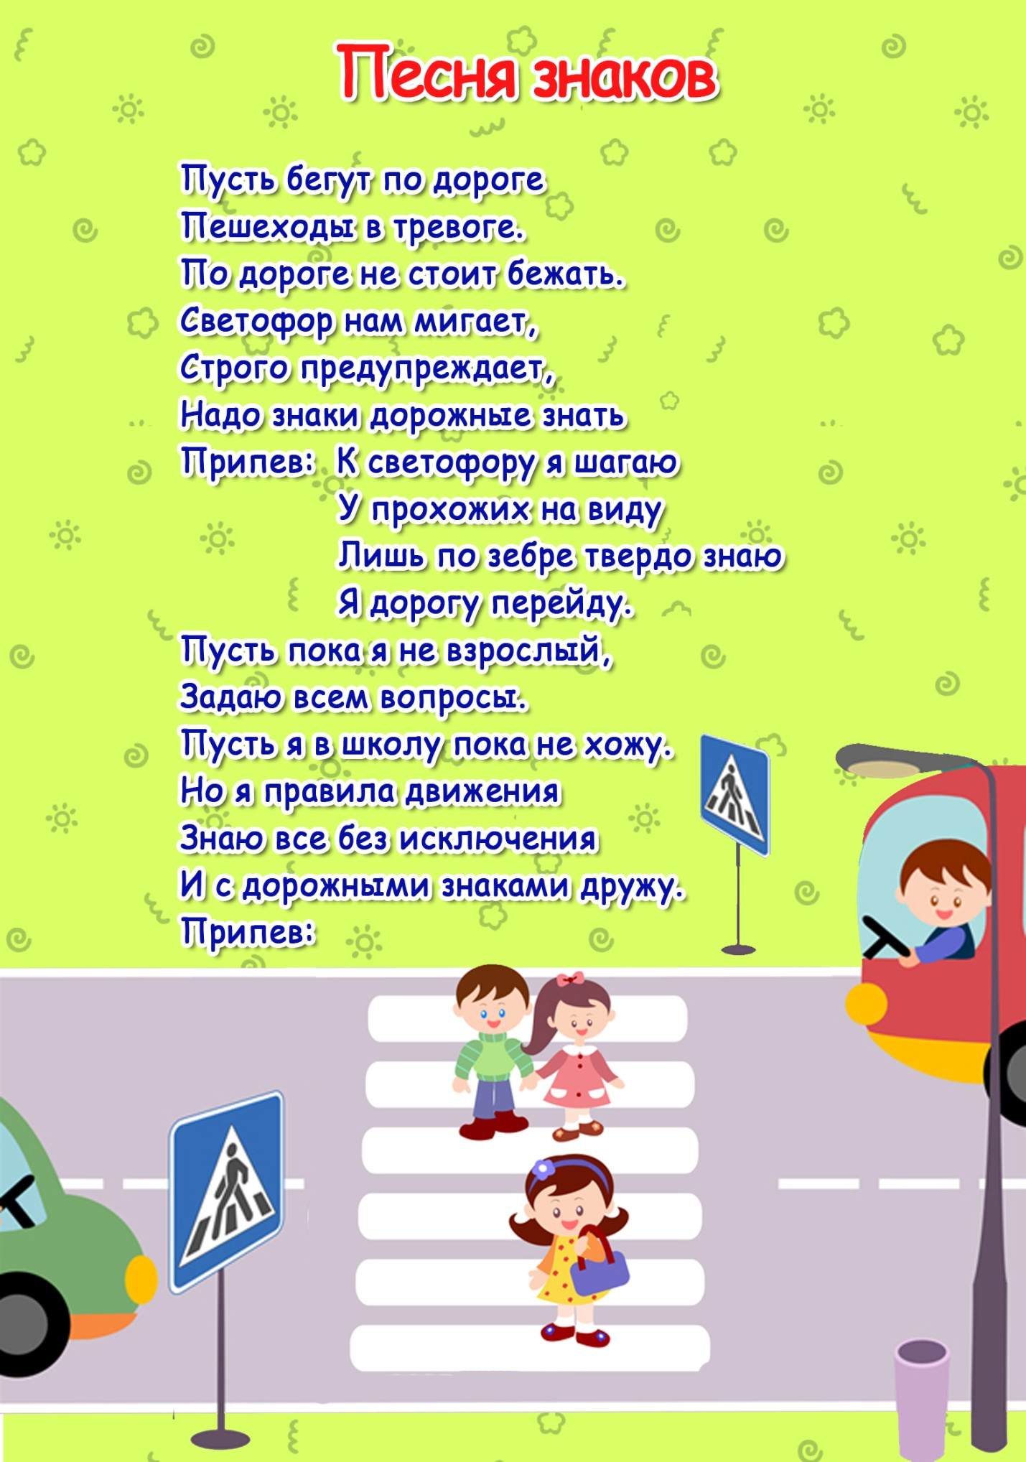

Светофор раздаёт подарки!

